**Pressemitteilung**

Update für congatec SMARC-Module: neue Intel Core 3 Prozessoren für verbesserte Performance

**Mehr KI- und Grafikleistung für Low-Power SMARC-Module**

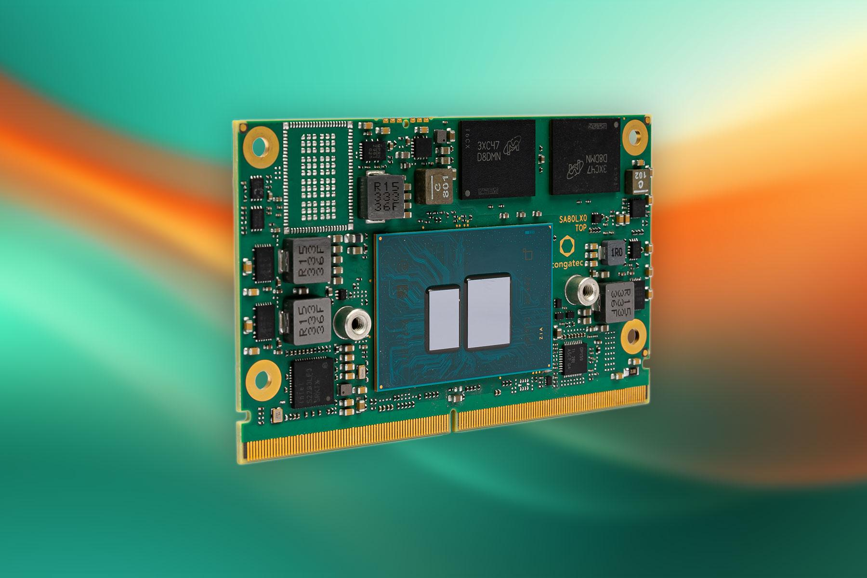

**Deggendorf,**  **7. Januar 2025** * * * congatec – ein führender Anbieter von Embedded- und Edge-Computing-Technologien – aktualisiert seine SMARC-Module conga-SA8: Ab sofort sind die Low-Power Computer-on-Modules (COMs) mit Intels neuester Core 3 Prozessorgeneration erhältlich. Mit dieser neuen CPU-Technologie erfahren die energieeffizienten kreditkartengroßen SMARC-Module einen Performanceschub für leistungshungrige Edge-Applikationen und Systemkonsolidierungen im Low-Power-Segment.

Mit dem neuen conga-SA8 profitieren ab sofort alle Edge-Computing-Anwendungen im erweiterten Temperaturbereich von 0 bis +60 °C von einer höheren Performance und Energieeffizienz bei bis zu 3,9 GHz Taktfrequenz und einer konfigurierbaren TDP von 9 oder 15 W. Wie bereits bei den bisherigen Modellen sorgen die KI-Fähigkeiten Intel AVX2 (Advanced Vector Extensions 2) und Intel VNNI (Vector Neural Network Instructions) Befehlssätze für eine schnelle Verarbeitung von Deep-Learning-Inferenz. Die integrierte Intel Graphics unterstützen die INT8-Deep-Learning-Inferenzverarbeitung mit bis zu 32 Execution Units (EUs), was die Objekterkennungsleistung sowie die Grafikverarbeitung im Vergleich zu früheren Generationen enorm steigert. Anwender profitieren von beschleunigten KI-gestützten Workloads, die in Kombination mit Systemkonsolidierung zu deutlichen Effizienz- und Produktivitätssteigerungen ihrer Anwendungen beitragen.

„Die Virtualization-Ready Module mit firmware-integriertem Hypervisor erleichtern die Konsolidierung mehrerer applikationsspezifischer Workloads mit jeweils eigenen Betriebssystemen, die isoliert voneinander auf dem conga-SA8 betrieben werden. Mit bis zu acht Cores kann ein low-power SMARC-Modul eine Vielzahl verschiedener Applikationen ausführen, für die bisher mehrere dedizierte Systeme erforderlich waren. Anwender können damit die Geräteanzahl deutlich reduzieren und ihre Lösungen damit deutlich zuverlässiger, kostengünstiger und nachhaltiger gestalten“, erklärt Florian Drittenthaler, Product Line Manager bei congatec.

Typische Anwendungsbereiche finden sich in Low-Power-Applikationen wie Point-of-Sales, Industrie-PCs, KI beschleunigte Edge-Systeme sowie Automated Guided Vehicles (AGVs) und teilautonome Fahrzeige in der Logistik. Die vielen Anschlussmöglichkeiten und die hohe Energieeffizienz prädestinieren die conga-SA8 Module zudem für den Einsatz in Handheld-Medical Devices sowie in der medizinischen Diagnostik wie Blutanalysegeräten.

**Das Featureset im Detail**

Die conga-SA8 SMARC Modules in fünf verschiedenen Prozessorvarianten mit bis zu 16 GByte LPDDR5-4800 Speicher mit In-Band ECC für hohe Datensicherheit erhältlich. 2 x 2.5 GbE mit TSN Support und das optionale Wireless-Modul für Wi-Fi 6E und Bluetooth 5.3 ermöglichen eine umfassende horizontale und vertikale Vernetzung. 4x PCIe Gen3 Lanes, 2x USB 3.2 Gen2, 6x USB 2.0, SATA Gen3.2, I2C, UART, DP sowie 12x GPIO sorgen für umfangreiche Konnektivität. An Betriebssystemen unterstützt congatec Windows 11 IoT Enterprise, Windows 10 IoT Enterprise 2021 LTSC und LTS Linux.

congatec bietet das conga-SA8 SMARC-Modul zudem als applikationsfertiges aReady.COM an. Es lässt sich beispielsweise mit vorinstallierten und lizenzierten ctrlX OS von Bosch Rexroth, Ubuntu Pro und Real-Time Hypervisor für integrierte Aufgaben wie HMI, KI, IIoT-Datenaustausch, Firewall sowie Maintenance/Management-Funktionen applikationsfertig konfigurieren. Darüber hinaus vereinfacht congatecs umfangreiches Ecosystem mit Evaluierungs- und serientauglichen Application-Carrierboards, maßgeschneiderten Kühllösungen, sowie Dokumentationen, umfassende Design-In Services bis hin zu High-Speed Signalintegritäts-Messungen die Anwendungsentwicklung.

Weitere Informationen zu den conga-SA8 SMARC Computer-on-Modules, dem congatec Ecosystem und den Implementierungsdienstleistungen des Unternehmens finden Sie unter: https://www.congatec.com/de/produkte/smarc/conga-sa8/

Weitere Informationen zum SMARC-Standard finden Sie unter: <https://www.congatec.com/de/technologien/smarc/>

Weitere Informationen zu aReady.COM finden Sie unter: <https://aready.com/>

* * *

**Über congatec**

congatec ist ein weltweit führender Anbieter von high-performance Hardware- und Software-Buildingblocks für Embedded- und Edge-Computing-Lösungen auf Basis von Computer-on-Modules (COM). Die leistungsstarken Computermodule werden in einer Vielzahl von Systemanwendungen und Geräten in der industriellen Automatisierung, der Medizintechnik, der Robotik, der Telekommunikation und vielen anderen Branchen eingesetzt. congatecs applikationsfertige high-performance aReady.-Ecosystems vereinfachen und beschleunigen die Entwicklung von Lösungen vom COM bis zur Cloud. Dieser applikationsfertige Ansatz kombiniert COMs mit Services und kundenspezifisch konfigurierbaren Schlüsseltechnologien für Systemkonsolidierung, IoT, Security und Künstliche Intelligenz. Unterstützt vom Mehrheitsaktionär DBAG Fund VIII, einem deutschen Mittelstandsfonds mit Fokus auf wachsende Industrieunternehmen, verfügt congatec über die Finanzierungs- und M&A Erfahrung, um diese expandierenden Marktchancen zu nutzen. Weitere Informationen finden Sie unter [www.congatec.de](https://www.congatec.com/de/) oder auf [LinkedIn](https://www.linkedin.com/company/congatec/) und [YouTube](https://www.youtube.com/congatecAE).

Intel, das Intel Logo und andere Intel Marken sind Handelsmarken der Intel Corporation oder ihrer Tochtergesellschaften

**Leserkontakt:**

congatec

Phone: +49-991-2700-0

info@congatec.com

[www.congatec.com](http://www.congatec.com)

**Pressekontakt congatec:**

congatec

Christof Wilde

Phone:  +49-991-2700-2822

christof.wilde@congatec.com

**Pressekontakt Agentur:**

Publitek GmbH

Julia Wolff

+49 (0)4181 968098-18

[julia.wolff@publitek.com](mailto:julia.wolff@publitek.com)

Bremer Straße 6

21244 Buchholz

**Bitte senden Sie Beleghefte an:**

Publitek GmbH

Diana Penzien

Bremer Straße 6

21244 Buchholz